Самостоятельная работа  Производная элементарных функций  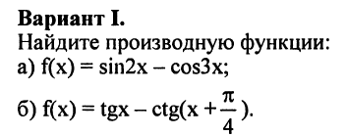 | Самостоятельная работа  Производная элементарных функций  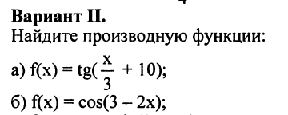
Самостоятельная работа  Производная элементарных функций | Самостоятельная работа  Производная элементарных функций
Самостоятельная работа  Производная элементарных функций | Самостоятельная работа  Производная элементарных функций
Самостоятельная работа  Производная элементарных функций | Самостоятельная работа  Производная элементарных функций

